***¿Quieres tener la piel como Dua Lipa? Descubre cómo conseguirla***

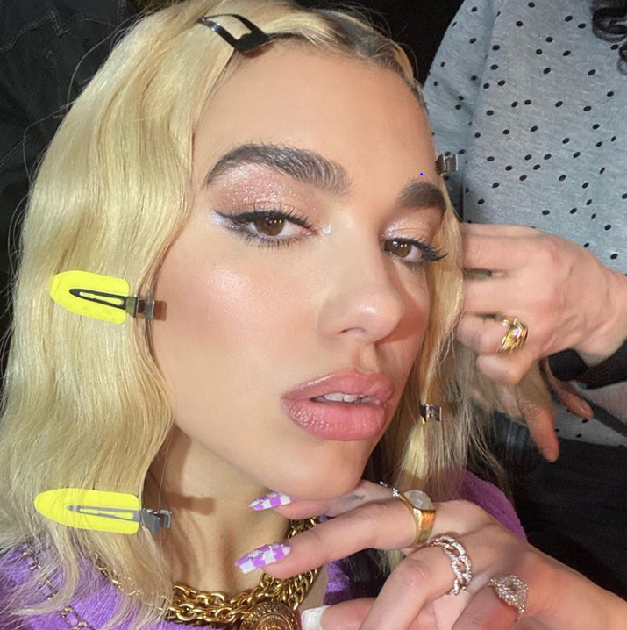 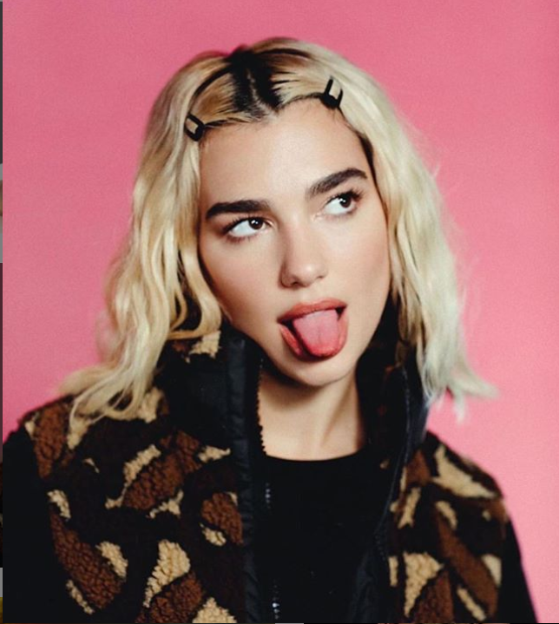

***(Crédito fotografía de Instagram @dualipa)***

Si eres amante de la belleza, te encantará conocer los secretos de Dua Lipa para lograr una piel tan radiante como la suya. Nos dimos a la tarea de descubrir cuáles son los pasos dentro de su rutina de belleza y te recomendamos algunos de los productos favoritos de Liverpool para que puedas brillar como la estrella del pop.

***Rutina de día***

Ella no puede empezar su día sin un buen limpiador facial. Uno de los productos que más nos gusta es ***la crema hidratante limpiadora de Cerave.*** Es ideal para el cutis y te ayuda a equilibrar la barrera natural de la piel sin dejarla reseca. Al tener una fórmula sin espuma, elimina suavemente la suciedad y la oleosidad de tu cara.

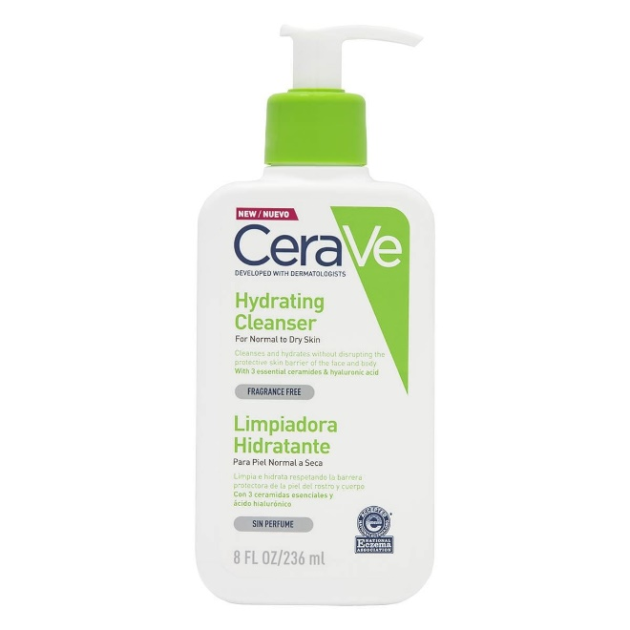

<https://www.liverpool.com.mx/tienda/pdp/limpador-facial-hidratante-cerave-236-ml/1071757591>

***205 pesos***

Al acabar la limpieza, Dua ha comentado que para ella es primordial aplicar un suero. Nosotros te recomendamos el ***Hyalu B5 de La Roche Posay***, que es perfecto para reparar. Sus ingredientes incluyen ácido hialurónico, vitamina B5 y Madecasosside, los cuales te permiten rellenar a profundidad y mejorar la retención de líquidos en la superficie de la piel, ayudando a que recupere su volumen y a suavizar las arrugas, para que luzcas siempre hidratada y fresca.

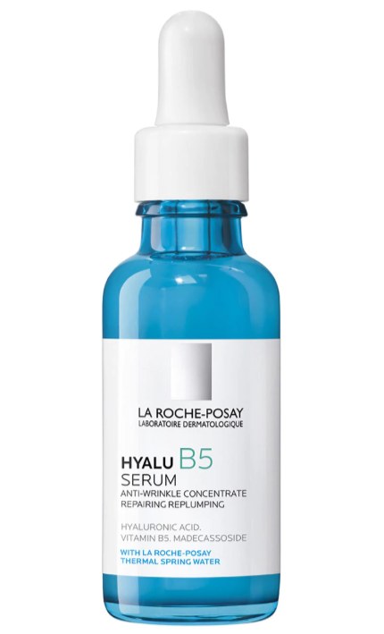

<https://www.liverpool.com.mx/tienda/pdp/suero-facial-la-roche-posay-hyalu-b5/1067795543?typeahead=yes>

# 829 pesos

# La cantante sigue su rutina de skincare con una crema hidratante. Una de nuestras favoritas es la *Origins GinZing UltraHydrating Energy Boosting Cream con Ginseng y Café,* ideal para energizar la piel. Su textura liviana y sin aceite es la mejor para humectar instantáneamente y, además, aumenta la luminosidad gracias al ginseng , el grano de café y la tecnología Hydra-Hug, que contribuye a cubrir los espacios entre las células muertas que retienen la hidratación.

# 

# <https://www.liverpool.com.mx/tienda/pdp/crema-facial-origins-ginzing/1093421767>

# 820 pesos

# Aunque estemos en casa, el protector solar jamás puede faltar y, para la cantante, es uno de los productos esenciales en su rutina. Como el *Eucerin Sun Fluid FPS 50+* que te dará hidratación y la seguridad que necesitas contra la resequedad, arrugas y envejecimiento.

# 

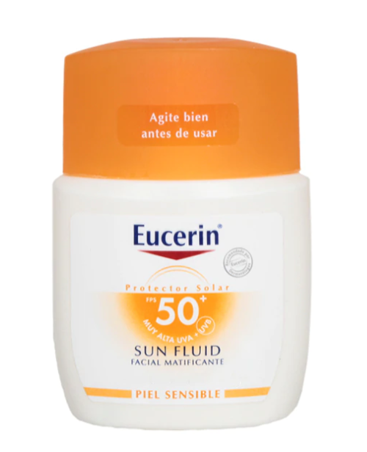

<https://www.liverpool.com.mx/tienda/pdp/protector-solar-eucerin-sun-fluid-50-ml/1000247185>

373 pesos

***Rutina de noche***

Después de un largo día conquistando al mundo con sus canciones, es momento de limpiar la piel al ritmo de sus más grandes éxitos.

La cantante aclaró que su rutina de noche consiste en tres simples pasos:

Inicia con un aceite desmaquillante. Uno de los que más te puede funcionar es el ***Take The Day Off de Clinique,*** ya que su textura ligera ayuda a limpiar la cara y suavemente elimina toda rastro de maquillaje y filtros solares que te aplicaste por la mañana.

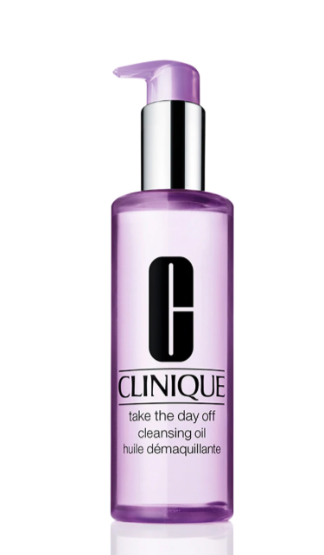

<https://www.liverpool.com.mx/tienda/pdp/desmaquillante-clinique-take-the-day-off/1033570852>

609 pesos

Para mantener una apariencia radiante y despertar con el cutis hermoso y lista para el *spotlight,* Dua usa un suero nocturno. Uno de nuestros *best-sellers* es el ***Advanced Night Repair de Estée Lauder.*** Con este producto podrás maximizar el poder de la renovación nocturna de la piel y es perfecto para todos tipos de piel.

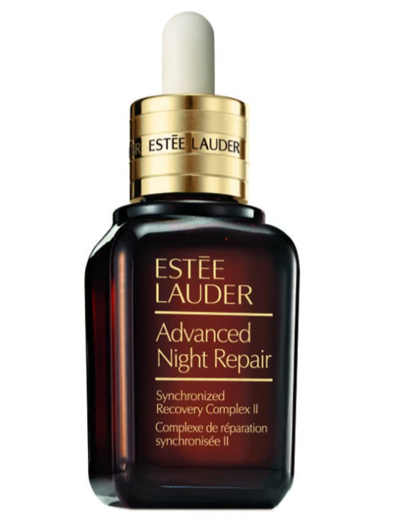

<https://www.liverpool.com.mx/tienda/pdp/suero-facial-est%C3%A9e-lauder-advanced-night-repair/1018736515?typeahead=yes>

2250 pesos

Es momento de completar y acabar la rutina con una crema de noche como la ***Seaweed Night Cream de Mario Badescu***, una de las marcas de belleza que se integran a la familia Liverpool. Con este producto, despertarás con una piel luminosa, gracias al extracto de Bladderwrack, rico en minerales que suaviza y nutre de manera efectiva.

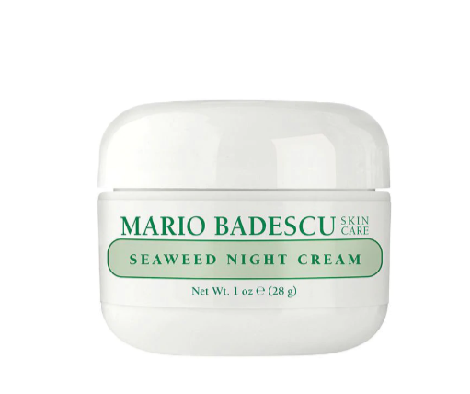

<https://www.liverpool.com.mx/tienda/pdp/crema-de-noche-mario-badescu-skin-care-seaweed-night-cream/1087221861>